Табір BE STAR (Бі стар) на базі комплексу Varna South Bay Beach Residence, на курорті Варна, Болгарія
Табір розташований на базі одного з найкращих комплексів Varna South Bay Beach
Residence безпосередньо на узбережжі в районі Варна – Asparuhovo. Мальовничий берег, широченний довгий пляж, покритий золотим піском, відділяє від комплексу лише невелика дорога. В таборі є басейн, харчування по системі All Inclusive, висока якість обслуговування
Клімат на курорті Варна близький до середземноморського, а велика кількість парків і зелених насаджень рятують від міської спеки і приваблюють сюди туристів з усіх кінців світу. У літній період відпочивати в Варні добре, комфортно і приємно.
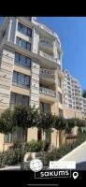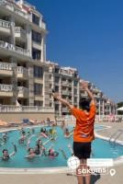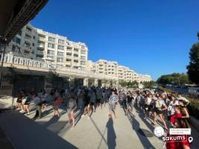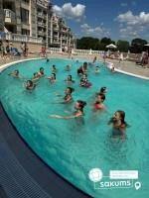

Умови проживання
Розміщення груп в корпусах UPI 1. UPI 3
В комфортабельних сучасних 2-х і 3-х кімнатних апартаментах по 2-3-4 особи в кімнаті:
- aпартамент з 1 спальнею + вітальня з кухонною недіючою зоною – 2-3 особи в кімнаті, 5-6 осіб в апартаментах.
- aпартамент з 2 спальнями + вітальня з кухонною недіючою зоною – 2 -3-4 особи в кімнаті, 6-8 осіб в апартаментах.
Кожен апартамент має ванну кімнату, кондиціонер, спальні, балкон / терасу і телевізор.
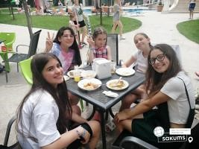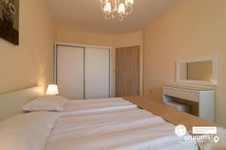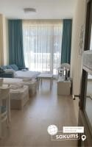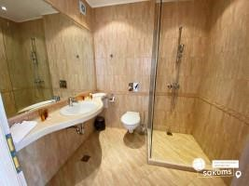

Харчування
Харчування по системі All inclusive Light, організовується по змінах в закритій і відкритій частині ресторану. Загальна кількість місць в ресторані - 300-400.
Харчування дитячих груп здійснюється організовано заздалегідь створеним графіком
Меню адаптоване та збалансоване для дитячого харчування:
- Гарячі страви;
- Супи;
- Гарніри та закуски;
- М’ясні та рибні страви;
- Снеки, піца, картопля фрі, нагетси, макарони;
- Свіжі овочі та салати;
- Фрукти;
- Солодощі;
- Кава/чай;
- Безалкогольні напої.

Сніданок, обід, вечеря – "шведський стіл", полуденок – порційно.

Сніданок 08:00-10:00;
Обід 12:00-14:00; Полуденок 15:30-16:00; Вечеря 18:00-20:00.

У кожної групи конкретний час харчування.

Холодні негазовані напої і вода - необмежено під час харчування, гарячі напої - під час сніданку.

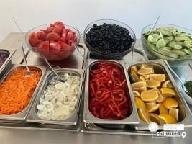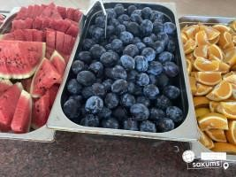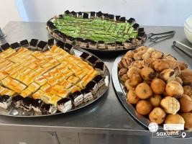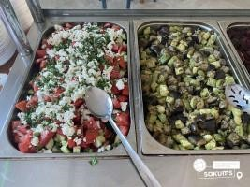

На території
- ресторан розрахований на 300-400 осіб (закритий зал і відкритий майданчик);
- відкритий басейн;
- обмін валют;
- камери схову для багажу.
- багатофункціональний спортивний зал (розміром 380 m2 і висотою в 5 м,. У розпорядженні хореографічний зал з дзеркальною стіною і хореографічним верстатом та з паркетним покриттям
- Два малих спортивних зали-60 m2 і 40 m2, один з яких оснащений дзеркальною стіною; • приміщення для анімаційних занять-100 m2;
- професійна сцена з освітленням, наявне і диско-освітлення;
- медичний пункт з 09:00 до 21:00 з лікарем який оснащений лікарськими препаратами і засобами надання першої медичної допомоги. При необхідності дитину транспортують в обласну лікарню в м. Варна.
- Безкоштовно Wi-Fi на рецепції
Є можливість проведення фестивалів, конференцій, спортивних та тренувальних зборів.
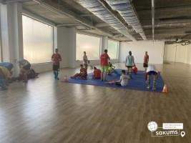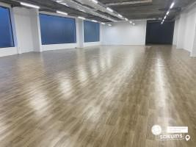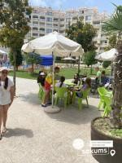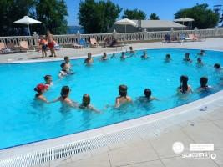

пляж
Піщаний пляж з широкою пляжною полосою та рівномірним заходом в море, ідеально підходить для дитячого відпочинку! На пляжі є майданчики для футболу та волейболу. Багато простору на пляжі дозволяє анімаційній команді організовувати шоу-програми та активності прямо на морському узбережжі, що робить відпочинок в таборі незабутнім для наших юних туристів! Відпочиваючі можуть за додаткову плату зарезервувати шезлонги та парасольки.
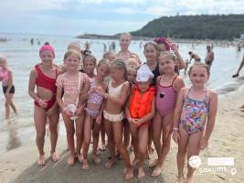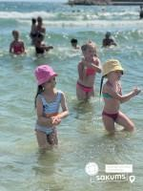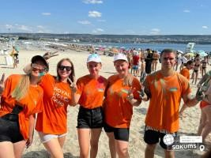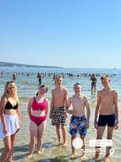

Що поряд
Поряд з табором:
- на території парку Аспарухово, є майданчики для ігор на свіжому повітрі: футбол (розмір поля 40*20, штучне покриття), баскетбол, волейбол;
- Професійні басейни для плавання
Для професійних спортивних груп та проведення змагань до послуг плавальний комплекс Приморський https://www.sport4all.bg/objects/view/object:11. Цей плавальний комплекс - це сучасна спортивна споруда, яка має у своєму розпорядженні низку професійних плавальних басейнів з чистою водою з місцевих джерел. Крім басейнів, на території комплексу є SPA та фітнес-центр. Приморський плавальний комплекс розташований прямо на березі Чорного моря в туристичному місті Варна, Болгарія.
Завдяки хорошій транспортній розв'язці спортсмени можуть легко дістатися до комплекса за 15 хвилин.
Послуги: Комплекс включає два відкритих басейну і дитячий басейн, які можуть використовуватися для різних водних видів спорту. На території є спа-центр, фітнес-центр. Комплекс обладнаний для людей із обмеженими фізичними можливостями.
Відпочинок: Сауна Парова лазня Гідромасаж / Джакузі Масажний кабінет
Спортивна інфраструктура:
- відкритий басейн "Юліан Русєв" (50х25 м, глибина 1.80 м, є умови для людей з обмеженими можливостями) - відкритий басейн "Алексі Алексієв" (50х20 м, глибина 5 м, платформи для стрибків)
- Дитячий басейн
- тренажерний зал
  - Поблизу розташовано безліч кафе та ресторанів.
  - супермаркет Lidl
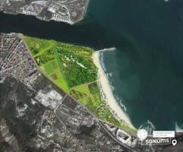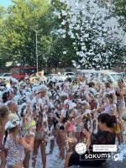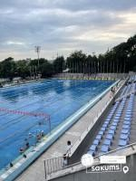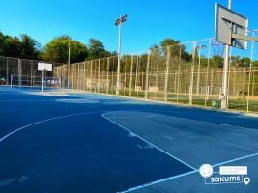

Анімація

Табір BE STAR 2026 — територія пригод та творчості
У таборі BE STAR з дітьми працює команда професійних аніматорів із багаторічним досвідом у сфері дитячого відпочинку та власною авторською програмою. Це люди, для яких робота з дітьми — справжнє покликання і стиль життя.

Вечірні шоу на великій сцені
Щовечора діти стають справжніми артистами. Вони співають, танцюють, беруть участь у творчих конкурсах, показують свої таланти й відкривають нові можливості. На них чекають авторські тематичні програми, караоке, інтелектуальні ігри, конкурси «Містер і Міс BE STAR» та безліч сюрпризів.

Спорт та активний відпочинок
Кожен день насичений командними іграми, турнірами та змаганнями. Діти беруть участь в естафетах, спортивних олімпіадах, грають у футбол, волейбол та інші ігри на пляжі й біля басейну. Це справжній простір для досягнень, командного духу і драйву.

Творчий розвиток
Програма табору включає різноманітні гуртки, тренінги та майстер-класи. Тут можна спробувати себе у нових видах творчості, відкрити в собі нові здібності й отримати цінні навички. Денні тематичні шоу та паті роблять кожен день особливим.

Найяскравіші події літа
Дітей чекають пінні вечірки, яскраві шоу-програми, вечори біля басейну, атмосферні святкові заходи. Кожен день у таборі — це нові враження, знайомства і незабутні моменти.
BE STAR 2026 — це літо, яке залишить у пам’яті дітей найтепліші спогади. Тут вони знайдуть друзів, розкриють свої таланти, навчаться новому і відчують себе частиною великої команди.

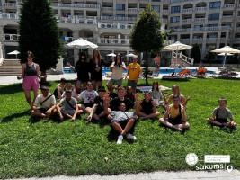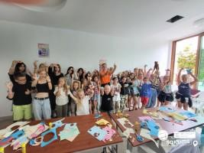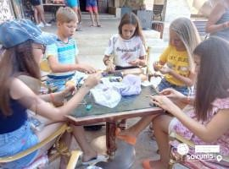

Депозит
За рішенням адміністрації табору, керівниками груп з дітей, що відпочивають в готелі, збирається депозит в розмірі 20 євро на відшкодування збитків у разі нанесення дитиною шкоди майну готелю.
Відповідальність за збиток - групова. Якщо група під час свого відпочинку в готелі ніяким чином не впливає майну комплексу, депозит буде повернуто дитині після закінчення зміни.
Прохання врахувати розмір депозиту при плануванні витрат дитини.
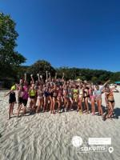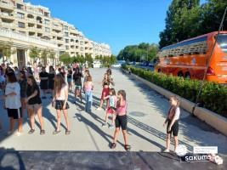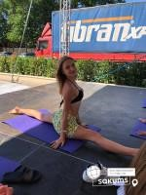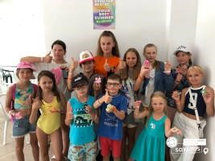

Вартість туру
Раннє бронювання до 01.05.2026

Дата виїзду з України | к-сть ночей | Вартість 15+1 |  | Вартість 15+2 та 10+1 |  | індивідуальні діти
Дата виїзду з України | к-сть ночей | до 17,99 | старше 18 років | до 17,99 | старше 18 років | до 17,99 | старше 18 років
05.06, 09.06, 10.06 | 9 | 420 | 465 | 450 | 500 | 450 | 500
09.06, 10.06 | 12 | 510 | 570 | 550 | 610 | 550 | 610
14.06, 15.06, 16.06 | 12 | 520 | 580 | 565 | 625 | 565 | 625
16.06 | 9 | 450 | 495 | 480 | 530 | 480 | 530
22.06 | 12 | 550 | 605 | 590 | 650 | 590 | 650
23.06 | 9 | 460 | 505 | 490 | 540 | 490 | 540
25.06, 27.06, 28.06 | 9 | 475 | 520 | 510 | 555 | 510 | 555
26.06, 27.06, 04.07, 06.07, 08.07, 09.07, 18.07 | 12 | 565 | 630 | 610 | 670 | 610 | 670
02.07, 11.07 | 9 | 480 | 525 | 515 | 560 | 515 | 560
20.07, 21.07, 27.07, 28.07 | 12 | 560 | 625 | 605 | 665 | 605 | 665
16.07, 20.07, 24.07, 25.07, 29.07, 02.08, 03.08 | 9 | 475 | 520 | 510 | 555 | 510 | 555
25.07 | 8 | 450 | 490 | 485 | 525 | 485 | 525
01.08, 02.08 | 12 | 545 | 610 | 590 | 650 | 590 | 650
07.08, 11.08, 12.08 | 9 | 455 | 500 | 490 | 535 | 490 | 535
08.08, 09.08, 13.08, 14.08 | 12 | 540 | 600 | 580 | 640 | 580 | 640
16.08, 20.08, 21.08 | 9 | 445 | 490 | 480 | 525 | 480 | 525
20.08, 21.08, | 7 | 375 | 410 | 405 | 435 | 405 | 435
24.08, 25.08 | 7 | 365 | 400 | 385 | 420 | 385 | 420

*Ціни вказані в євро за 1 особу
Оплата здійснюється в грн
*Безкоштовні місця для керівників груп 15+1, 15+2 надаються при умові бронювання дітей до 18 років!!!

Входить у вартість
- проїзд комфортабельним автобусом єврокласу;
- проживання в 2-х і 3-х кімнатних апартаментах;
- харчування - 4-х разове за системою all inclusive;
- анімаційна програма;
- користування басейном;
- супровід керівником групи;
- медичне страхування.

Не входить у вартість
- екскурсії;
- особисті витрати;
- депозит в готелі 20 євро/особа (повертається при від'їзді з готелю)

